Сабақ: 8.3 В Қозғалыс.Биофизика |  | Мектеп: «З.Ақышев атындағы жалпы білім беретін орта мектеп» КММ
Күні: |  | Мұғалімнің есімі: Боханова Сандугаш Кабдуалиевна
СЫНЫП: 8 |  | Қатысқандар саны: | Қатыспағандар саны:
Сабақтың тақырыбы: |  | Адам қаңқасының құрылысы. Тірек-қимыл жүйесінің ролі мен қызметі
Осы сабақта қол жеткізілетін оқу мақсаттары (оқу бағдарламасына сілтеме) | 8.1.6.1 Тірек – қимыл жүйесінің қызметтерін сипаттау
Сабақ мақсаттары: | Барлық оқушылар:
 | Тірек – қимыл жүйесінің қызметін сипаттай алады.
 | Оқушылардың басым бөлігі:
 | Тірек – қимыл жүйесінің құрылысы мен қызметінің байланысын сипаттай алады.
 | Кейбір оқушылар:
 | Тірек – қимыл жүйесінің маңызын түсіндіре алады.
Бағалау критерийлері (әдістемелік құралдар, ҚБ, ЖБ) | 1. Тірек-қимыл жүйесінің құрылысын біледі  2. Адам қаңқасының қызметін сипаттайды
Тілдік мақсат (ОМЖ, ОЖ) | Оқушылар орындай алады:  Сурет бойынша адам қаңқасының бөлімдерін талдап көрсете алады.  Тірек-қимыл жүйесінің қызметін ажыратады.  Тірек-қимыл жүйесінің маңызын түсіндіре алады  Қосымша мәлімет алады
 | Пәнге қатысты лексика мен терминология:
 | Қаңқа, бұлшық ет, түтік тәрізді сүйектер,жалпақ сүйектер, бас сүйек, ми бөлімі, бет бөлімі, кеуде жасушалары, омыртқа жотасы, қол сүйектері, қолдың еркін қозғалатын сүйектері, аяқ сүйектері, аяқ белдеуі, аяқтың еркін қозғалатын сүйектері
Диалог құруға/жазылымға қажетті сөздер топтамасы
Тірек-қимыл жүйесіне ........ жатады
Сүйек пішініне қарай ........... бөлінеді
Адам қаңқасының бөлімдері ...........
Құндылықтарды дарыту | «Мәңгілік ел» идеясының маңызды құрам бөліктері болып табылатын «Зайырлы қоғам және жоғары руханият құндылығы» денсаулық сақтау және мәдениеттің табысты дамытудың ең маңызды шарттарының бірі.
Пәнаралық байланыстар | Химия, денешынықтыру, жаратылыстану,
Тақырып бойынша алдыңғы білім | Бастауыш сыныпта жаратылыстану пәндерінде алған білімдері негізінде  7.1.6.1 өсімдіктердің қозғалу себептерін түсіндіріп, қозғалыстың маңызын сипаттау (тропизмдер, таксистер)
Сабақ барысы
Сабақтың жоспарланған  кезеңдері | Жоспарланған жаттығулар (төменде жоспарланған жаттығулармен қатар, ескертпелерді жазыңыз) |  |  | Ресурстар
Сабақтың басы  /10 минут/  Білу  Мақсаты: Сыныпта психологиялық ахуал туғызу, оқушылардың ішкі уәждемесін жоғарылату | Сыныпта жағымды психологиялық ахуал қалыптастыру үшін «Тілек алқасы» әдісі өткізу /3 минут/  «Атом мен молекула» әдісі арқылы топтарға бөлу. Әр оқушы жеке атомдар. Мұғалімнің айтуы бойынша атомдар қозғалысқа түседі. Мұғалім қанша атомның қосындысынан молекула түзілетінін айтады, сол кезде сол санға сай бірігіп тұра қалу керек. Сол бойынша топқа бөлінеді. /2 минут/  «Ой қозғау» әдісі арқылы оқушыларды жаңа тақырыпты меңгеруге ынталандыру. /5 минут/  Мұғалім оқушыларға жаңа тақырыпқа қатысты суреттерді көрсетеді және проблемалық сұрақ қояды:  - Көз алдарына өздеріңді елестетіндер, осы жүйе арқылы біз қимыл-қозғалысқа келеміз, белсенді қозғаламыз.  - Қандай «жүйе» туралы сөз болып тұр?  - Суреттен не көрдіңдер? (адам қаңқасы)  - Қандай бөлімдерге бөлінеді?  Оқушылар дұрыс жауап береді: тірек – қимыл жүйесі  Сабақтың тақырыбы мен мақсаттары бірлесе анықталады. |  |  | Оқушылардың мойнына түрлі түсті жіптен жасалынған алқа тағылады. Оқушылар сыныптағы оқушыға барып,сол алқада жазылған тілекті оқиды  Қаңқаның суреті беріледі  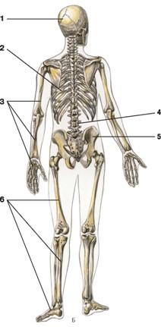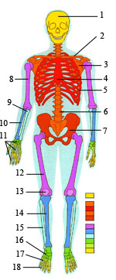
Сабақтың ортасы  /30 минут/  Түсіну, талдау  Мақсаты: тақырып бойынша оқушылардың білімдерін қалыптастыру;топтық, жұптық және жеке жұмыс дағдыларын қалыптастыру | 1 тапсырма: Топтық жұмыс. /15 минут/  «Галереяны шарлау» әдісі арқылы оқушыларды шығармашылыққа баулу, сыни тұрғыдан ойлауға үйрету.  І топ: Тірек – қимыл жүйесі  ІІ топ: Адам қаңқасының бөлімдері  ІІІ топ: Сүйектің түрлері  Постер жасауға арналған нұсқаулық:  1. Жаңа оқу материалын зерделеу үшін тірек конспекті бойынша 10 минуттың ішінде постер жасайсыз.  2. Тірек конспектінің мазмұнымен танысу барысында постерді рәсімдейсіз.  3. Постер қорғайтын спикерді таңдайсыз.  4. Постер қорғайсыз.  Постер жасауға арналған дескрипторлар:  1. Тірек – қимыл жүйесін және қызметін постерде сипаттайды.  2. Адам қаңқасының бөлімдерін постерде бейнелейді.  3. Сүйектің түрлерін атайды.  4. Көрнекілігі мен визуалды қабылдануы.  Бағалау түрі: Топтар «Екі жұлдыз, бір ұсыныс» әдісі арқылы бір- бірін бағалайды.  2 тапсырма: Жұптық жұмыс. /7 минут/  «Сурет сыры» әдісі арқылы  Тапсырма: № 2;4;6; 8 сандарымен берілген сүйектерді атаңыз және қызметін анықтаңыз  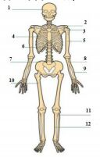  №2_______________________________________________________________________________________________________ №4__________________________________________________ _____________________________________________________  №6 _____________________________________________________ _____________________________________________________ №8__________________________________________________ _____________________________________________________  Дескрипторлар:  1.тірек- қимыл жүйесіне қатысатын №2,4,6 және 8 санмен берілген сүйектерді атайды;  2.тірек-қимыл жүйесіне қатысатын №2,4,6 және 8 санмен берілген сүйектердің қызметін сипаттайды  Бағалау түрі: «Бас бармақ» әдісі  3 тапсырма: Жеке жұмыс. (8 минут)  «Көрсет және әңгімеле» әдісі  Берілген кесте бойынша қаңқа бөлімдерінің сүйектерін ажыратып, көрсет  Қаңқаның бөлімі Осы бөлімнің сүйектері  Бас сүйек  Омыртқа жотасы  Кеуде қуысы  Иық белдеуі  Қол сүйектері  Жамбас белдеуі  Аяқ сүйектері  Дескрипторлар:  - Бас сүйектерді атайды  - Тұлға сүйектерін атап көрсетеді  - Аяқ – қол сүйектерін ажыратады  Бағалау түрі: «Ағашты безендіру» әдісі |  |  | А3 пішімді парақ қағазы, маркерлер, стикерлер, магниттер  Тірек конспекті бар ақпараттық парактар  Дескрипторлары бар нұсқаулық кеспелер  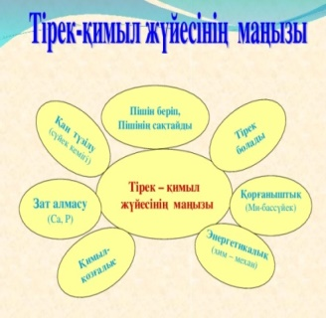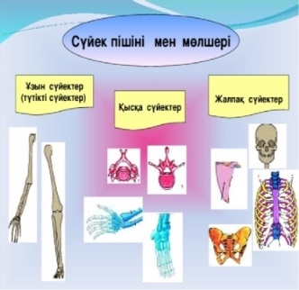  Стикерлер  Суретпен жұмыс    Бас бармақ жоғары қарай -мен түсінемін  Бас бармақ көлденең мен -түсінгендеймін  Бас бармақ төмен қарай -мен түсінбедім  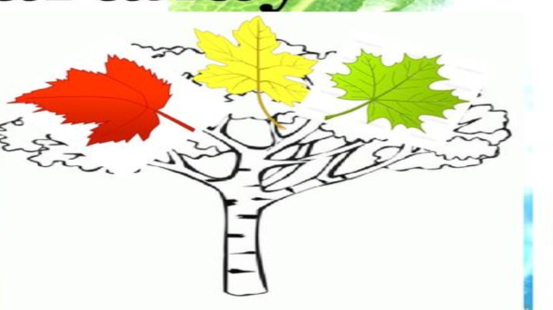  Сары жапырақ – 5, жасыл жапырақ – 4,қызыл жапырақ - 3
Сабақтың соңы  /5 минут/  Жинақтау,бағалау  Мақсаты: алған білімдері бойынша қорытынды жасау, рефлексия | Қорытынды: ( 2 минут)  4 тапсырма: Сызықтық тест. Әр дұрыс жауапқа + белгісін қой  ◄ Түтікті сүйектің басы сүйектің қызыл кемігін құрайды  ◄ Жақ сүйектерде тіс орналаспайды  ◄ Мойын омыртқасының саны - 12  ◄ Жауырын жалпақ сүйек  ◄ Омыртқа жотасы төрт иілімнен тұрады  ◄ Қан өндіру мүшесі – сүйектің қызыл кемігі  Рефлексия (2 минут)  «Алақан» әдісі. Әр қатысушы өз алақандарын парақ бетіне салып, әрбір саусақ бөлігіне, берілген критерийлер бойынша өз ойларын жазады.  Үйге тапсырма: (1 минут)  « Салауатты өмір салтын қалыптастыру» тақырыбына эссе жазу. |  |  | Бағалау кестесі, стикерлер  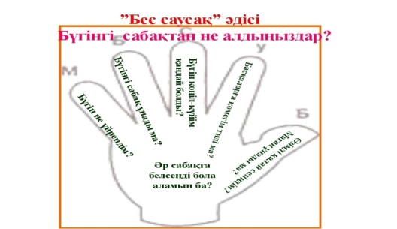

Саралау – Сіз қосымша көмек көрсетуді қалай жоспарлайсыз? Сіз қабілеті жоғары оқушыларға тапсырманы күрделендіруді қалай жоспарлайсыз? | Бағалау – Оқушылардың үйренгенін тексеруді қалай жоспарлайсыз? | Пәнаралық байланыс  Қауіпсіздік және еңбекті қорғау ережелері  АКТ-мен байланыс  Құндылықтардағы байланыс
Рефлексия
Сабақ / оқу мақсаттары шынайы ма? Бүгін оқушылар не білді?
Сыныптағы ахуал қандай болды? Мен жоспарлаған саралау шаралары тиімді болды ма?
Мен берілген уақыт ішінде үлгердім бе? Мен өз жоспарыма қандай түзетулер енгіздім және неліктен?
Қорытынды бағамдау
Қандай екі нәрсе табысбы болды(оқытуды да, оқуды да ескеріңіз)?
1:
2:
Қандай екі нәрсе сабақты жақсарта алды(оқытуды да, оқуды да ескеріңіз)?
1:
2:
Сабақ барысында мен сынып немесе жекелеген оқушылар туралы менің келесі сабағымды жетілдіруге көмектесетін не білдім?

